**ФЕДЕРАЛЬНОЕ АГЕНТСТВО СВЯЗИ**

**ФЕДЕРАЛЬНОЕ ГОСУДАРСТВЕННОЕ БЮДЖЕТНОЕ ОБРАЗОВАТЕЛЬНОЕ УЧРЕЖДЕНИЕ ВЫСШЕГО ОБРАЗОВАНИЯ**

**«САНКТ-ПЕТЕРБУРГСКИЙ ГОСУДАРСТВЕННЫЙ УНИВЕРСИТЕТ ТЕЛЕКОММУНИКАЦИЙ ИМ. ПРОФ. М.А. БОНЧ-БРУЕВИЧА»**

**(СПбГУТ)**

«Технологии кодирования и распределения медиаконтента»

Лабораторная работа №1

«Типы изображений и работа с файлами изображений»

Выполнили: Студенты группы РЦТ-22

Балан К. А.

Орехва В. Э.

Санкт-Петербург

2024

**Цель работы**

Изучение типов изображений, функций (средств) системы MatLab, применяемых для работы с файлами изображений и приобретения практических навыков их использования.

**Задание 1**

Получить информацию об изображении.

Для вывода информации (Таблица 1) воспользовались функцией imfimfo.

Таблица 1.

|  |  |  |  |  |
| --- | --- | --- | --- | --- |
| Имя поля | 1 | 2 | 3 | 4 |
| Filename | Bokeh | Bokeh | DOF | DOF_g |
| FileModDate | 02-Mar-2016 23:24:26 | 17-Dec-2012 00:39:32 | 17-Dec-2012 00:06:32 | 02-Mar-2016 23:25:34 |
| Filesize | 1279256 | 70272 | 50538 | 231480 |
| Format | bmp | jpg | jpg | bmp |
| Format Version | Version 3 |  |  | Version 3 |
| Width | 800 | 800 | 640 | 640 |
| Height | 533 | 533 | 360 | 360 |
| BitDepth | 24 | 24 | 24 | 8 |
| ColorType | truecolor | truecolor | truecolor | indexed |

Таблица 1. (Продолжение)

|  |  |  |  |  |  |
| --- | --- | --- | --- | --- | --- |
| Имя поля | 5 | 6 | 7 | 8 | 9 |
| Filename | DOF_g | grey | мандарины | мандарины copy | мандарины copy |
| FileModDate | 02-Mar-2016 23:25:24 | 17-Mar-2016 14:25:04' | 05-Oct-2012 00:50:02 | 02-Mar-2016 23:28:32 | 02-Mar-2016 23:28:08 |
| Filesize | 37308 | 68203 | 206898 | 231476 | 258004 |
| Format | jpg | jpg | jpg | bmp | tif |
| Format Version |  |  |  | Version 3 |  |
| Width | 640 | 1201 | 1280 | 640 | 640 |
| Height | 360 | 900 | 720 | 360 | 360 |
| BitDepth | 8 | 24 | 24 | 8 | 8 |
| ColorType | grayscale | truecolor | truecolor | indexed | indexed |

**Задание 2**

Прочитать палитровое изображение из файла.

С помощью функции [X,map] = imread читаем палитровое изображение Х (Рис. 1) с палитрой map (Рис. 2).

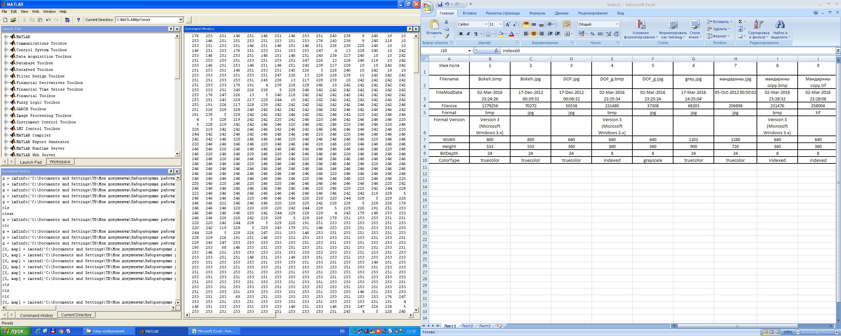

Рис. 1.

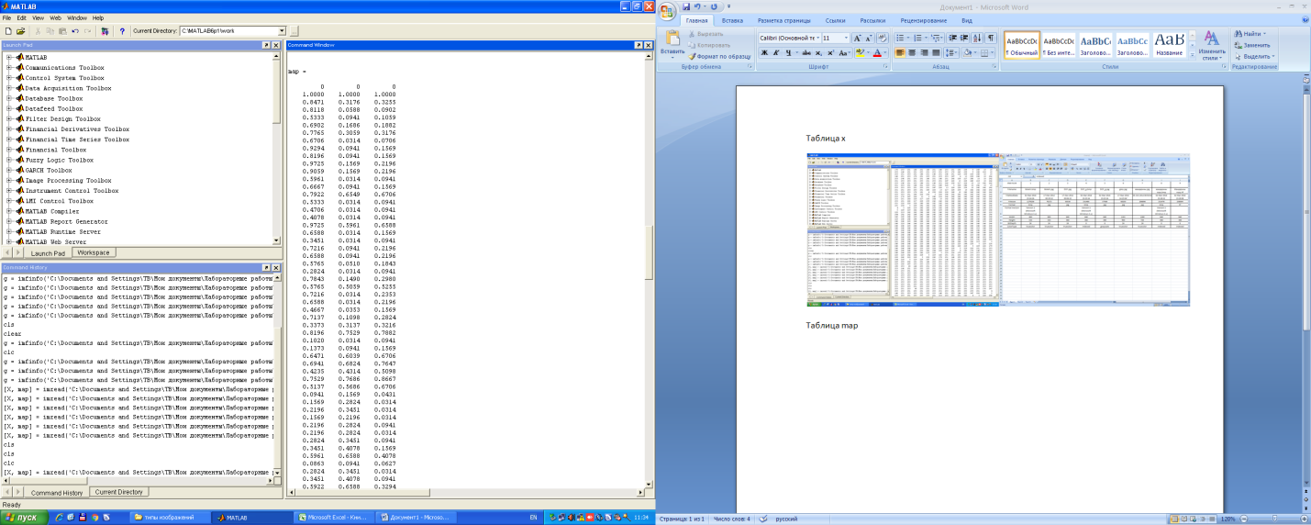

Рис. 2.

**Задание 3**

Преобразовать палитровое изображение, прочитанное из файла, в полутоновое и вывести изображения в одно окно по горизонтали.

Для преобразования необходимо:

Прочитать палитровое изображение – [X,map] = imread;

Перевести изображение в формат double – Xd = im2double(X,'indexed') ;

Преобразовать изображение I = ind2gray(X,map) ;

Для вывода изображений в одном окне используем функции figure, subplot и subimage.

figure,subplot(1,2,1),subimage(X,map);

subplot(1,2,2),subimage(I).

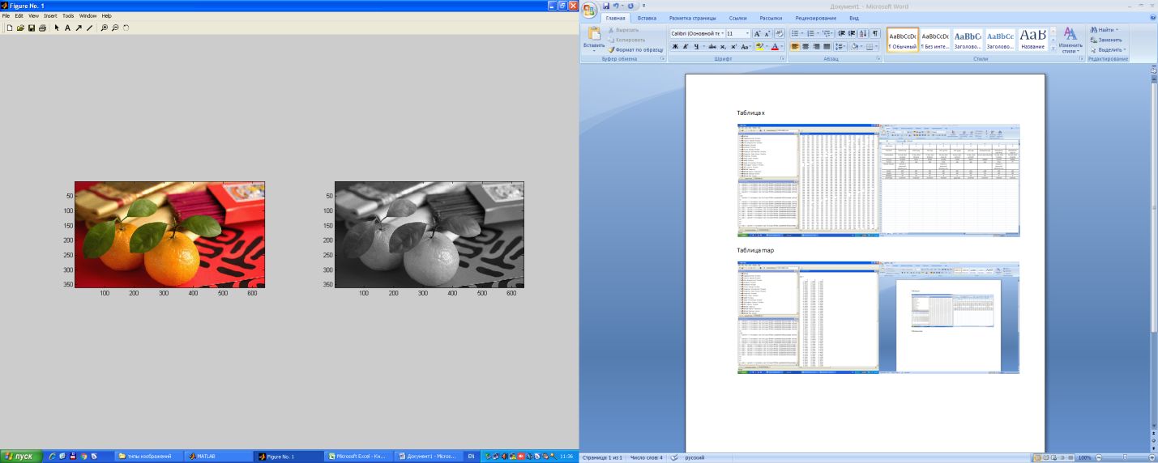

Рис. 3.

**Задание 4**

1. Получить информацию об изображении из файла «butterfly.bmp».

Для этого воспользовались функцией imfinfo.

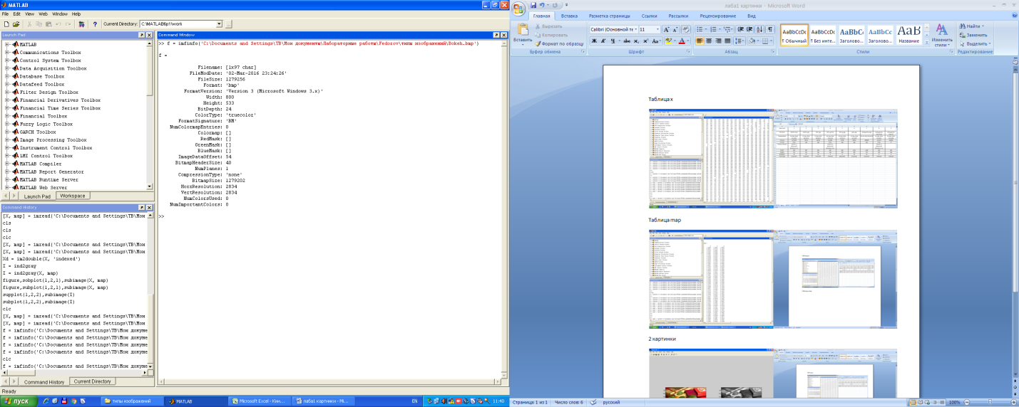

Рис. 4.

1. Прочитать изображение из файла «butterfly.bmp», преобразовать его в полутоновое и палитровое изображение

Так как изображение полноцветное, необходимо воспользоваться функциями

I = rgb2gray(RGB) для преобразования в полутоновое изображение;

[X map] = rgb2ind(RGB) для преобразования в палитровое изображение.

1. Полутоновое изображение вывести на экран, дополнительно отконтрастировав его таким образом, чтобы пикселы, яркость которых больше или равна 0.2, отображалась чёрным, а пикселы, яркость которых больше или равна 0.8 – белым.

Настроить контрастность изображения в MatLab позволяет функция imshow(I,[low high]).

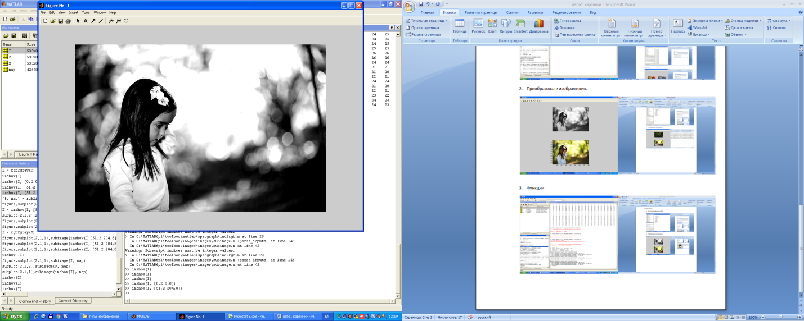

Рис. 5.

1. Вывести полноцветное и полутоновое изображения на экран в одно окно, разметив их по вертикали.

Для этого использовали функции figure, subplot и subimage.

figure,subplot(2,1,1),subimage(X,map);

subplot(2,1,2),subimage(I,map).

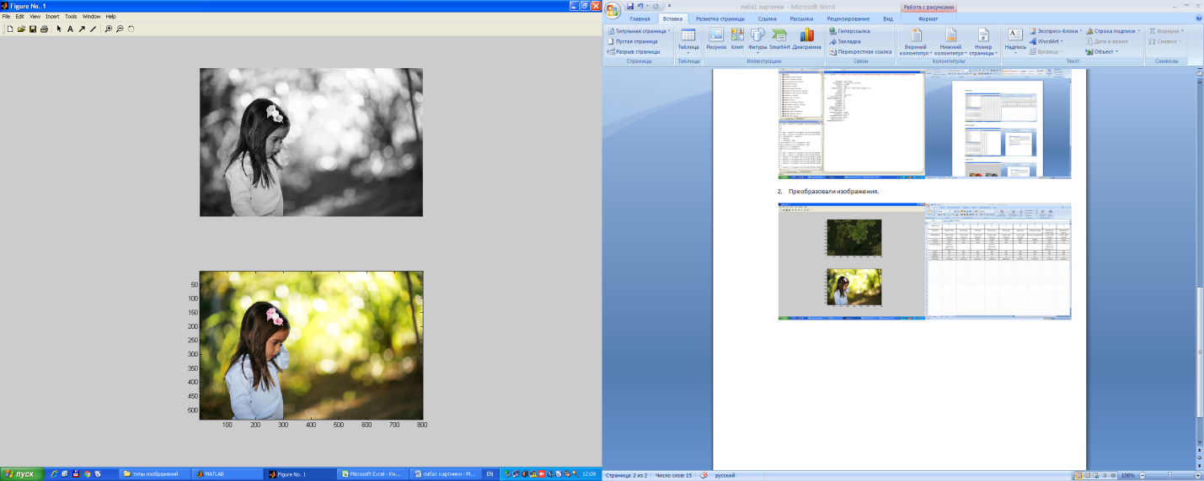

Рис. 6.

**Вывод**

В ходе выполнения данной работы изучили типы изображений, функции системы MatLab, применяемых для работы с файлами изображений и приобрели практические навыки их использования.